地域密着型特別養護老人ホームみのりの杜

地域交流ホール等 ご利用案内
（地域交流ホール・実習コーナー・２階会議室）

- 利用の申込み
  - 別紙「地域交流ホール等利用申込書」をご記入の上、ご提出ください。
  - 申し込みは、利用する日が属する月の前々月１日の９：００から受付開始となります。
  - 利用可能時間は９：００～２１：００迄です。その他の時間はご相談ください。

- 利用料
  - 照明を使用した場合は、３時間まで２００円、以降は１時間ごとに１００円頂戴します。
  - 冷暖房を使用した場合は、１時間ごとに４００円頂戴します。
  - 音響設備（マイク・スピーカー）を使用した場合は、１時間ごとに１００円頂戴します。
  - プロジェクター・スクリーンを使用した場合は、１時間ごとに１００円頂戴します。
  - キッチン・家電を使用した場合は、１時間ごとに１００円頂戴します。

- 禁止事項
  - 政治活動または宗教活動のために利用すること。
  - 営利を目的として利用すること。

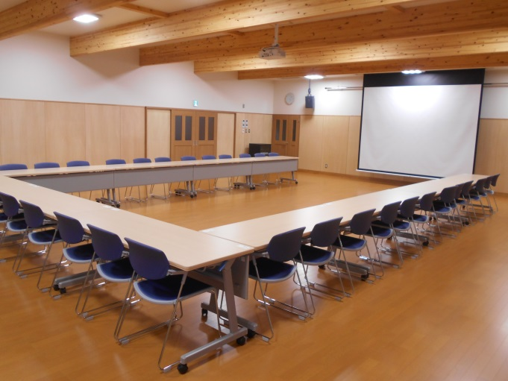 | 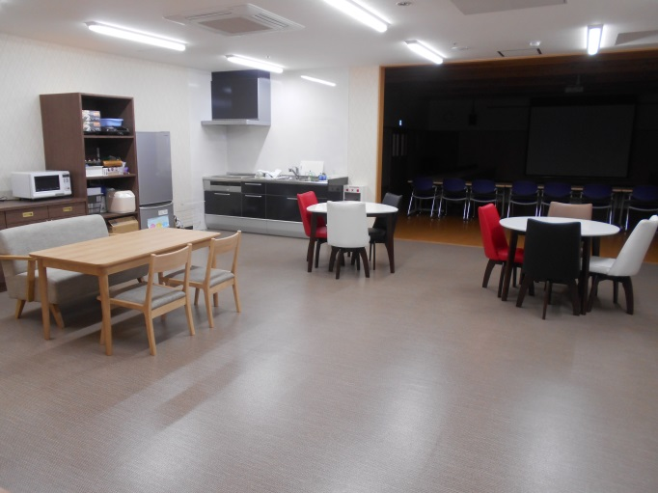
地域交流ホール  イベント、研修会・会議など（40～50名程度） | 実習コーナー  喫茶・談話、料理教室など（10～15名程度）
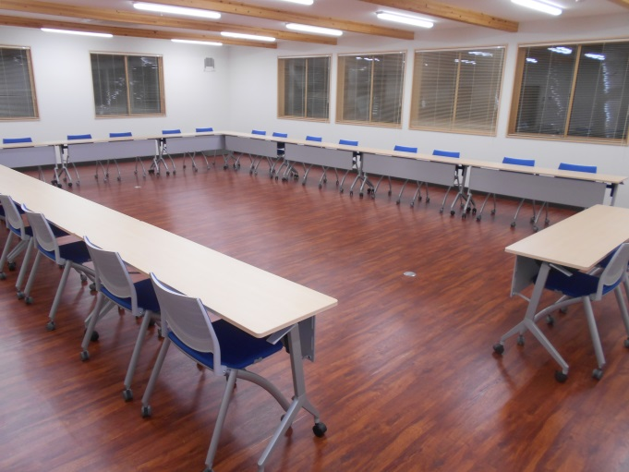 | お問合せ・ご予約は...  電話：９８－６００７  ＨＰ：http://sakura-v.or.jp/  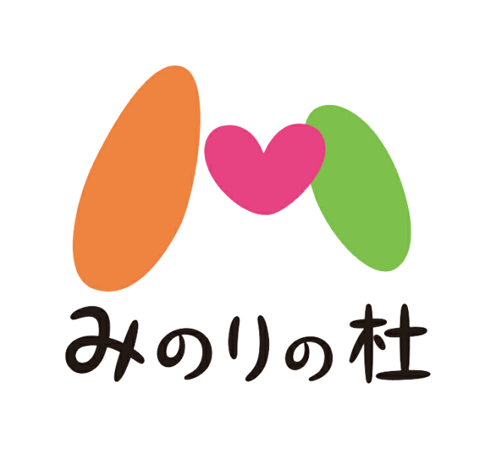
２階会議室
研修会・会議など（20～30名程度）

